**Java Web开发**

**实验二**

**作业报告**

|  |  |
| --- | --- |
| 学 院 | 计算机 |
| 所在系 班 级 | 2017软件工程9班 |
| 学 号 姓 名 | 03171519林宏钊 |
| 指 导 教 师 | 郭晓燕 |
| 完 成 时 间 | 2019年3月-14日 |

# 实验题目

1. 新建项目，练习教材上相关例子Hello.java文件，P29。并练习如何在Tomcat服务器上发布该文件
2. HelloServlet文件内容

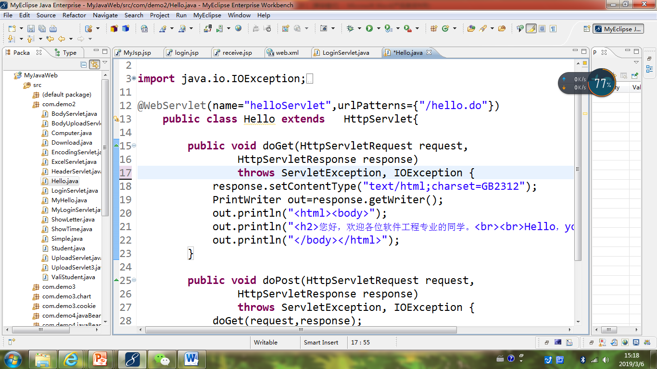

1. 请分别用注释法和文件配置法（web.xml）来完成对HelloServlet文件的发布。

注释法访问的地址是 <http://127.0.0.1:8080/项目工程名/test2/hello.view>（请注意要根据题目要求修改代码中的 注释内容）

文件配置法的地址是<http://127.0.0.1:8080/项目工程名/test2/hello.do>

1. 请编写WelcomeYou.java文件，代码内容如下图，

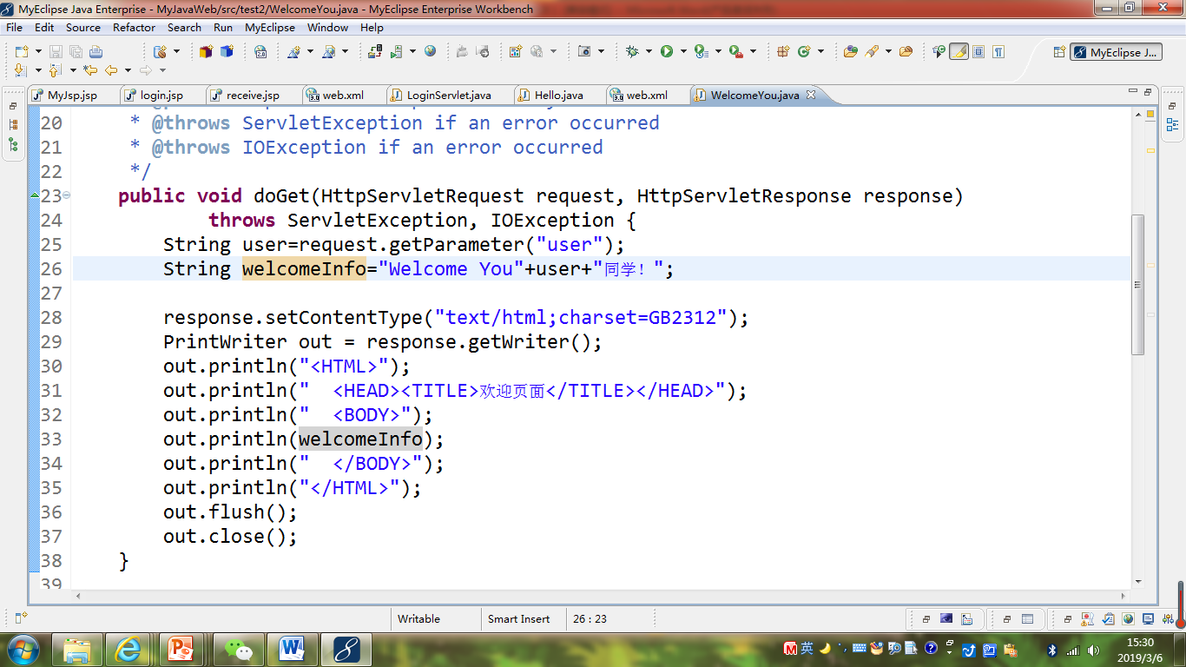

* 1. 图中第25行是何意思？

定义一个变量user，并从地址上取得赋值。

* 1. 编写好之后请用如下两个地址来分别访问该文件：

http://127.0.0.1:8080/项目工程名/test2/welcome?user=‘李华’

http://127.0.0.1:8080/项目工程名/test2/welcome?user=‘Lihua’

记录下浏览器的显示内容，并分析其原因。

GB2312可以识别文件中的中文字符，无法识别从地址给user赋值的中文字符，所以从地址赋值为中文时显示“？？？”的乱码，而英文字符就没有问题。

1. 请编写程序，完成以下功能：
2. 一个邮箱注册表单register.html文件，具体见图。
3. 自行编写两个html文件，一个success.jsp成功页面，一个fail.jsp失败页面。
4. 点击注册按钮后，跳转到成功页面success.jsp。
5. 尝试：能否在成功页面显示该用户的昵称，邮箱名称？比如“开心，恭喜你！你的happyToday@163.com”
6. 注意注册页面的表单应当提交什么请求方式

Post方式提交请求

1. 如果下一步，我还希望能把失败页面加上去，怎么办？

先对用户输入值进行if语句的判断，根据判断结果跳转到合适的页面

# 分析与设计

根据题目要求，计划设计几个文件来完成实验，每个文件的名字、作用。如果是类，要求写出类的变量和方法

# 关键源码（部分）

Hello.java

**package** cc.openhome;

**import** java.io.IOException;

**import** java.io.PrintWriter;

**import** javax.servlet.ServletException;

**import** javax.servlet.annotation.WebServlet;

**import** javax.servlet.http.HttpServlet;

**import** javax.servlet.http.HttpServletRequest;

**import** javax.servlet.http.HttpServletResponse;

@WebServlet(urlPatterns= {"/test2/hello.view"})

**public** **class** Hello **extends** HttpServlet {

**public** **void** doGet(HttpServletRequest request, HttpServletResponse response) **throws** ServletException, IOException {

response.setContentType("text/html;charset=GB2312");

PrintWriter out = response.getWriter();

out.println("<HTML>");

out.println(" <BODY>");

out.print("<h2>您好，欢迎各位软件工程专业的学生!<br><br>hello,you are welcome!");

out.println(" </BODY>");

out.println("</HTML>");

}

**public** **void** doPost(HttpServletRequest request, HttpServletResponse response) **throws** ServletException, IOException {

response.setContentType("text/html;charset=GB2312");

PrintWriter out = response.getWriter();

out.println("<HTML>");

out.println(" <HEAD><TITLE>A Servlet</TITLE></HEAD>");

out.println(" <BODY>");

out.print(" This is ");

out.print(**this**.getClass());

out.println(", using the POST method");

out.println(" </BODY>");

out.println("</HTML>");

}

}

Web.xml

<?xml version=*"1.0"* encoding=*"UTF-8"*?>

<!DOCTYPE web-app PUBLIC "-//Sun Microsystems, Inc.//DTD Web Application 2.3//EN" "http://java.sun.com/dtd/web-app_2_3.dtd">

<web-app>

<servlet>

<servlet-name>Hello</servlet-name>

<display-name>This is the display name of my J2EE component</display-name>

<description>This is the description of my J2EE component</description>

<servlet-class>cc.openhome.Hello</servlet-class>

</servlet>

<servlet-mapping>

<servlet-name>Hello</servlet-name>

<url-pattern>/test2/hello.do</url-pattern>

</servlet-mapping>

</web-app>

WelcomeYou.java

package cc.openhome;

import java.io.IOException;

import java.io.PrintWriter;

import javax.servlet.ServletException;

import javax.servlet.annotation.WebServlet;

import javax.servlet.http.HttpServlet;

import javax.servlet.http.HttpServletRequest;

import javax.servlet.http.HttpServletResponse;

@WebServlet(urlPatterns= {"/test2/welcome"})

public class WelcomYou extends HttpServlet {

public void doGet(HttpServletRequest request, HttpServletResponse response) throws ServletException, IOException {

String user=request.getParameter("user");

String welcomeInfo="Welcome You"+user+"同学";

response.setContentType("text/html;charset=GB2312");

PrintWriter out = response.getWriter();

out.println("<HTML>");

out.println(" <HEAD><TITLE>A Servlet</TITLE></HEAD>");

out.println(" <BODY>");

out.println(welcomeInfo);

out.println(" </BODY>");

out.println("</HTML>");

out.flush();

out.close();

}

public void doPost(HttpServletRequest request, HttpServletResponse response) throws ServletException, IOException {

response.setContentType("text/html");

PrintWriter out = response.getWriter();

out.println("<!DOCTYPE HTML PUBLIC \"-//W3C//DTD HTML 4.01 Transitional//EN\">");

out.println("<HTML>");

out.println(" <HEAD><TITLE>A Servlet</TITLE></HEAD>");

out.println(" <BODY>");

out.print(" This is ");

out.print(this.getClass());

out.println(", using the POST method");

out.println(" </BODY>");

out.println("</HTML>");

out.flush();

out.close();

}

}

MyHtml.html

<!DOCTYPE html>

<html>

<head>

<meta http-equiv="Content-Type" content="text/html; charset=UTF-8">

<title>邮箱注册</title>

<BODY BGCOLOR=cyan>

<style>

body{font-size:12px;font-family:"宋体";}

.bule{ border-color:#ABFEFE;}

.font1{color:#666;}

</style>

</head>

<body>

<form action="success.jsp" method=post name=form>

<table width="1400" height="29" border="0" align="center">

<tr>

<td width="80" height="29"></td>

<td bgcolor="#B9EDF7"><b>用户注册</b></td>

</tr>

<br><br>

<table width="800" border="0" align="center">

<tr>

<td width="80"><b>邮箱账号:</b></td>

<td><input type="text" name="email" class="bule"/>

</td>

</td>

</tr>

<tr>

<td width="80"><b>昵称:</b></td>

<td><input type="text" name="name" class="bule"/>

</td>

</td>

</tr>

<tr>

<td><b>密码： </b></td>

<td>

<input type="password" name="password1" size="20"class="bule"/></td>

</tr>

<tr>

<td><b>确定密码：</b></td>

<td colspan="2">

<input type="password" name="password2" size="20"class="bule"/>

</td>

</tr>

<tr>

<td><b>性别： </b></td>

<td colspan="2">

<input type="radio" name="gender" value="男"checked/>男

<input type="radio" name="gender" value="女" />女

<br><br>

</td>

</tr>

<tr>

<td><b>生日：</b></td>

<td colspan="4"> <select size="1" name="province">公历

<option>公历</option>

<option>农历</option>

</select>

<select size="1" name="city">年

<option>1990年</option>

<option>1991年</option>

<option>1992年</option>

<option>1993年</option>

<option>1994年</option>

<option>1995年</option>

<option>1996年</option>

<option>1997年</option>

<option>1998年</option>

<option>1999年</option>

<option>2000年</option>

<option>2001年</option>

<option>2002年</option>

<option>2003年</option>

<option>2004年</option>

</select>

<select size="1" name="city">月

<option>1月</option>

<option>2月</option>

<option>3月</option>

<option>4月</option>

<option>5月</option>

<option>6月</option>

<option>7月</option>

<option>8月</option>

<option>9月</option>

<option>10月</option>

<option>11月</option>

<option>12月</option>

</select>

<select size="1" name="city">日

<option>1日</option>

<option>2日</option>

<option>3日</option>

<option>4日</option>

<option>5日</option>

<option>6日</option>

<option>7日</option>

<option>8日</option>

<option>9日</option>

<option>10日</option>

<option>11日</option>

<option>12日</option>

<option>13日</option>

<option>14日</option>

<option>15日</option>

<option>16日</option>

<option>17日</option>

<option>18日</option>

<option>19日</option>

<option>20日</option>

<option>21日</option>

<option>22日</option>

<option>23日</option>

<option>24日</option>

<option>25日</option>

<option>26日</option>

<option>27日</option>

<option>28日</option>

<option>29日</option>

<option>30日</option>

<option>31日</option>

</select>

<br><br>

</td>

</tr>

<tr>

<td><b>所在地：</b></td>

<td colspan="3">

<select size="1" name="country">国家

<option>中国</option>

<option>美国</option>

<option>英国</option>

<option>法国</option>

<option>俄罗斯</option>

</select>

<select size="1" name="province">省份

<option>广东</option>

<option>浙江</option>

<option>山东</option>

<option>其他</option>

</select>

<select size="1" name="city">城市

<option>绍兴</option>

<option>潍坊</option>

<option>珠海</option>

</select>

<br><br>

</td>

</tr>

<tr>

<td><b>验证码：</b></td>

<td><input type="text" name="check-img" class="bule"/></td>

</tr>

<form method="post" action="">

<tr>

<td><b></b></td>

<td colspan="2">

<input type="radio" name="agree" value="agree"/>我已阅读并同意相关服务条款和隐私政策

<br><br>

</td>

</tr>

</form>

</td>

</tr>

<td><b></b></td>

<td colspan="3" align="left"><input type="submit" value="立刻注册"/>

</form>

</td>

</table>

</html>

Success.jsp

<%@ page contentType=*"text/html;charset=utf-8"*%>

<!DOCTYPE HTML PUBLIC "-//W3C//DTD HTML 3.01 Transitional//EN">

<html>

<title>成功注册</title>

<body bgcolor=*cyan*>

<font size=*8*> <a href=*"MyHtml.html"*>回到首页</a>

<% request.setCharacterEncoding("utf-8");

String yourName=request.getParameter("name");

String yourEmail=request.getParameter("email");

out.println("<p>"+yourName+"，恭喜你！</p>你的邮箱是"+yourEmail);

%>

<p></font>

</body>

</html>

# 运行效果图

# 

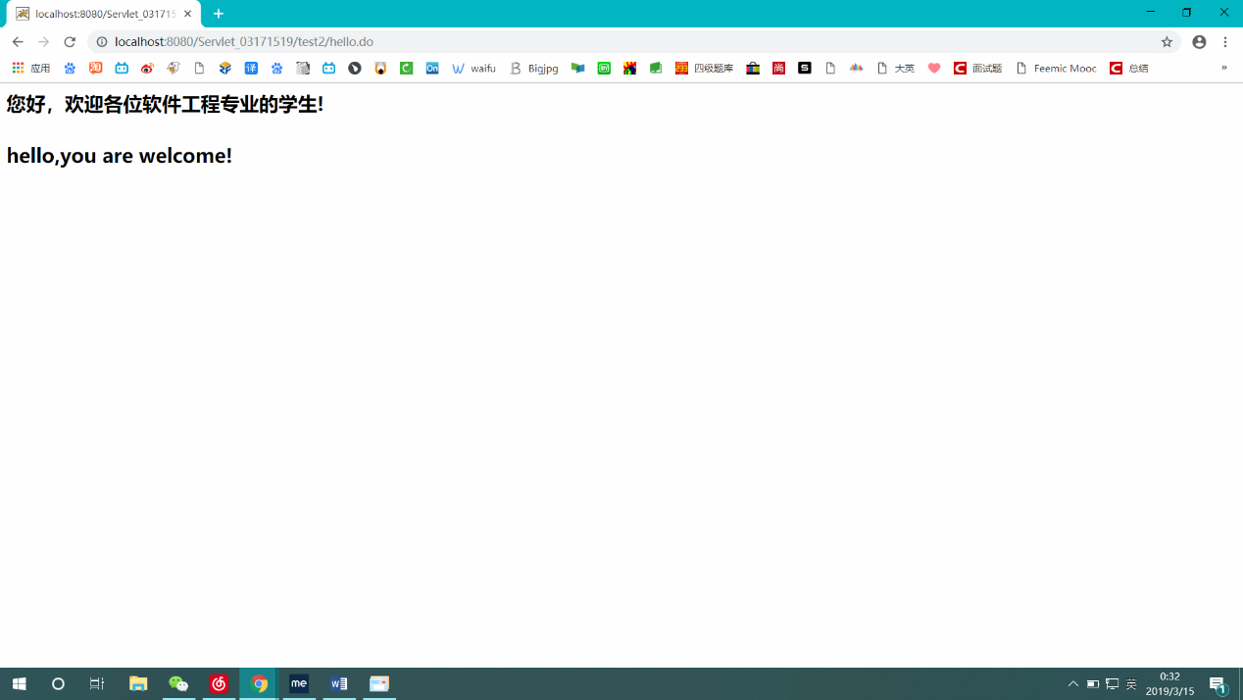

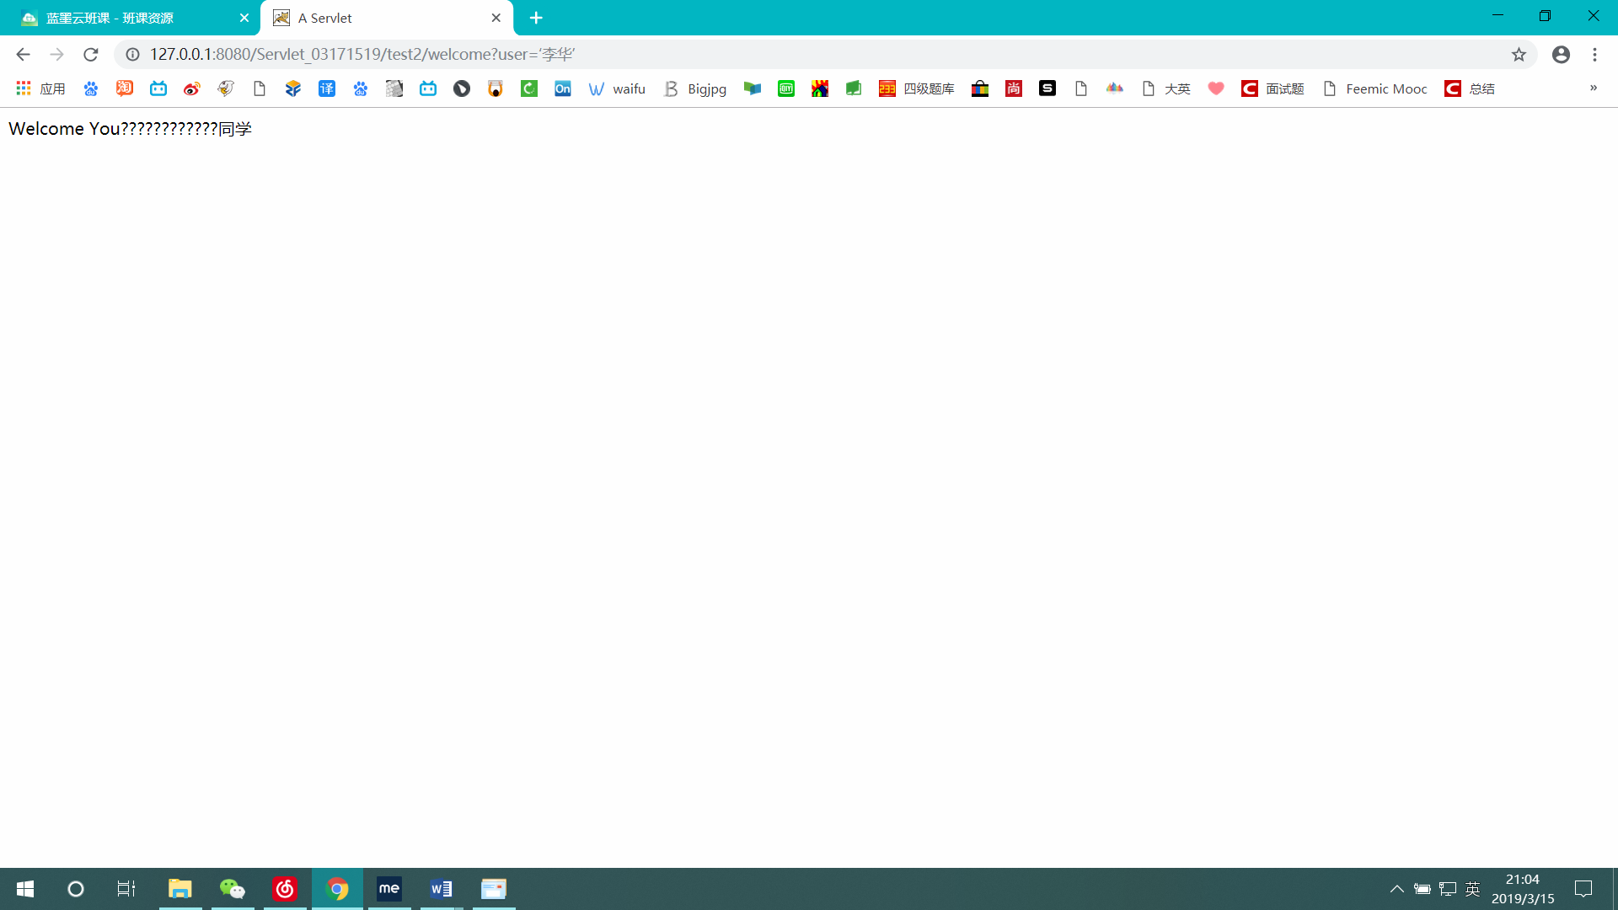

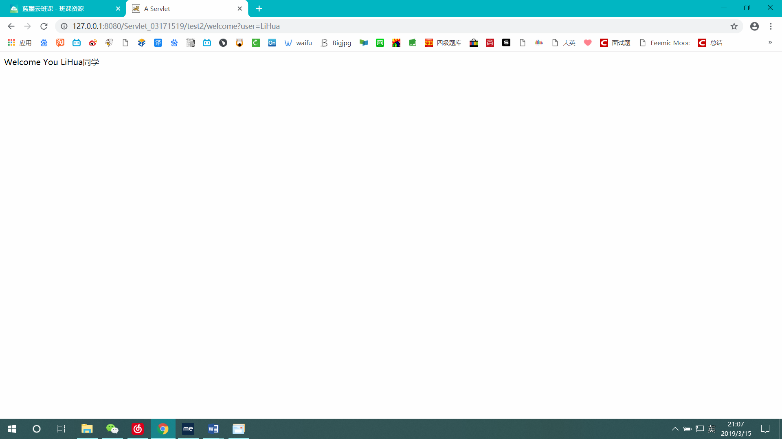

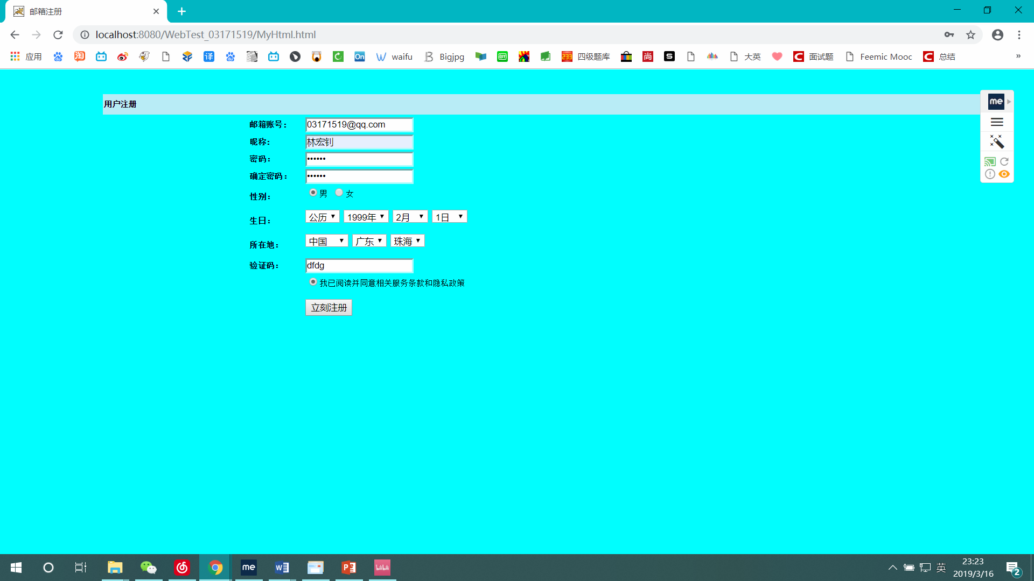

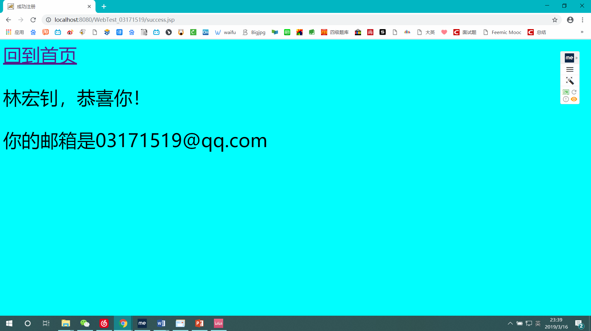

# 收获与问题

记录下浏览器的显示内容，并分析其原因。

GB2312可以识别文件中的中文字符，无法识别从地址给user赋值的中文字符，所以从地址赋值为中文时显示“？？？”的乱码，而英文字符就没有问题。

1. 注意注册页面的表单应当提交什么请求方式

Post方式提交请求

1. 如果下一步，我还希望能把失败页面加上去，怎么办？

先对用户输入值进行if语句的判断，根据判断结果跳转到合适的页面